Utomhusaktivitet
Nu är vi igång med boule och andra utomhusspel på onsdagskvällarna. Vi träffas kl 18.00 vid bouleplan bakom tvättstugan. Vi gör en paus för fika eller grillning.
Alla är hjärtligt välkomna!
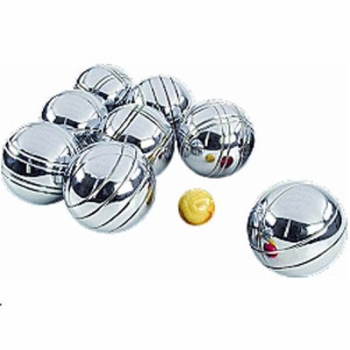
Källarkorridorer
Varje månad går styrelsen en brandrond i föreningens allmänna utrymmen.
Vid den senaste brandsynen konstaterades det att det fanns saker i källarkorridoren Forsvägen 13 – 17 och 19 – 23.
Vi vill påminna att det inte är tillåtet att ställa saker i källarkorridorer eller andra allmänna utrymmen.

Tvättstugan
Inom kort kommer vi att öppna upp f.d. lekrummet i tvättstugan.
Tanken är att det ska bli ett uppehållsrum för oss som tvättar.
Bl a kommer vi att ha en bokhylla med böcker där du har möjlighet att låna eller byta.

De nya torktumlarna
Vi har fått synpunkter om att tvätten inte blir torr i de nya torktumlarna.
Vårt tips i nuläget är att centrifugera en gång extra i tvättmaskinen innan ni lägger tvätten i tumlaren.
Hör gärna av er om problemet kvarstår.

Sopcontainer
Under åren har styrelsen och Fastighetsservice tagit vara på en hel del saker i soprum och allmänna utrymmen. (Det mesta är saker som egentligen borde forslats till Klovsten direkt av den som ställde dit dem).
Nu har vi beställt en container för att få dessa bortforslade. Den kommer inom några veckor.

